**Муниципальное автономное дошкольное образовательное учреждение –**

**детский сад №23 г.Балаково Саратовской области**

**среди педагогических работников МАДОУ детского сада №23**

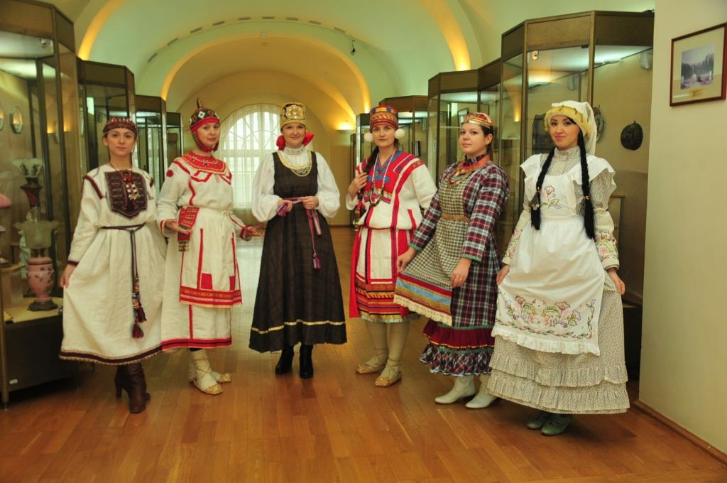

**Подготовили:**

**Гурылева Н.П. - музыкальный руководитель,**

**Марченкова Е.А. – воспитатель,**

**Петрова Н.П. – воспитатель,**

**Фомина А.Ю. – воспитатель,**

**Алыхова К.В. – учитель-логопед.**

**Сентябрь -2023**

**Автор проекта:** Гурылева Наталья Павловна – музыкальный руководитель.

**Группа:** Марченкова Екатерина Артёмовна – воспитатель,

Петрова Наталья Петровна – воспитатель,

ФоминаАнастасия Юрьевна – воспитатель,

Алыхова Ксения Викторовна – учитель-логопед.

**Тема проекта:**  «Традиции и игры народов Поволжья», номинация «Традиции народов Поволжья».

**Вид проекта:**  познавательно - исследовательский, творческий.

**Участники проекта:** музыкальный руководитель, дети старшего дошкольного возраста (логопедическая группа ДОУ № 8), воспитатели, учитель-логопед, родители.

**Планируемое время проведения проекта:** 18.09.03.2023 - 29.09.2023 г.

**Проблемное поле проекта:** Незначительные знания детей о многообразии народов разных национальностей, проживающих в Поволжье; незнания их традиций и игр, кроме русского населения.

**Актуальность:**

  Россия… Родина… Отечество – эти слова мы впервые слышали в детстве. И на протяжении всей нашей жизни, они наполняются особым, трепетным смыслом. Родина – это великая страна с великой историей. Но Родина – это и место на земле,  где человек родился и рос, где он познал первые радости и неудачи, где всё ему кажется особенным и родным.

     Для нас малая родина – это любимый город Балаково Саратовской области, который богат разнообразными традициями и историческими достопримечательностями.

Находясь на перекрёстках сухопутных и водных путей, наш Саратовский край издревле был многонациональным. И сейчас на его территории проживают   представители    разных национальностей.

       И если спросить: «Какой же народ  является коренным в Саратовской области?»  «Мы получим ответ: «Коренного населения на нашей территории нет». Все мы, живущие в Саратовской области, являемся потомками переселенцев разного времени. Но все мы живём в одном краю, любим свою землю, а значит нам нечего делить.

 Все народы стремятся жить в дружбе и согласии. Ведь ничто не сближает нас так, как простое и естественное желание людей быть рядом друг с другом. Наши национальные культуры богаты и разнообразны. Чтобы быть дружными разных национальностей в нашей малой родине – Поволжье, дошкольникам предлагается в доступной игровой деятельности познакомиться с традициями, культурным наследием и играми разных народов Поволжья.

«Культура – это свод нравственных, моральных, этических ценностей, составляющих основу национальной самобытности, один из ключевых символов российской государственности и исторической преемственности, то, что объединяет нас с другими странами и народами мира».

**Президент РФ В. В. Путин.**

**Цель:**Развитие у детей и взрослых ценностного отношения к истории и культуре Саратовской области.

**Задачи:**

*Обучающие:*

* Познакомить детей с многообразием разных национальностей народов Поволжья;
* Расширить представления о культуре, традициях народов Поволжья.

*Развивающие:*

* Развивать связную речь детей, обогащать и активизировать словарный запас детей;
* стимулировать детскую активность, инициативу дошкольников, родителей и педагогов посредством приобщения к разнообразной поисковой, исследовательской и творческой деятельности.

*Воспитательные:*

* Формировать толерантность, чувство уважения  к народам Поволжья  и их    традициям;
* воспитывать патриотические чувства детей через народные игры, историю и традиции народов Поволжья.

**1 этап – предварительная работа:**

Выбор темы, составление плана, схема проекта, выбор методической литературы.

**2 этап – основная часть.** Реализация проектной деятельности с детьми, родителями и педагогами. Проведение мастер-классов. Изготовление лэпбука с картой, играми и костюмами «Народы Поволжья».

**3 этап – заключительная часть.** Презентационная часть – это экскурсия на поезде с детьми в гости к народам Поволжья: русским, татарам, чувашам, марийцам.

**Ожидаемые результаты:**

* Изучить и сохранять культуру народов Поволжья, их традиции, обычаи;
* познакомить детей с ценностями национальной культуры и традициями народов Поволжья;
* воспитывать детей в традициях своего народа и своей семьи;
* воспитывать всесторонне-развитую личность с активной жизненной гражданской позицией;
* формировать семейную преемственность по развитию патриотических чувств.

Для осуществления проекта использовались следующие педагогические технологические приёмы:  
– беседы;  
– чтение художественной литературы;  
– экскурсия в музей «Традиции и костюмы народов Поволжья» (в группе ДОУ);

– онлайн -посещение краеведческого музея г.Балаково;  
– самостоятельная творческая деятельность детей (лепка, рисование, аппликация);  
– драматизация, танцы, песни;  
– подвижные народные игры, игры-забавы,

– интерактивные мастер –классы.

**Оборудование:**книги, энциклопедии, проектор, музыкальный центр,  методическая литература, национальные блюда (из пластелина) народов Поволжья, куклы в национальных костюмах, выставка детских работ декоративно-прикладного народного искусства и изделий детского труда из пластелина и бумаги, иллюстрации по сказкам народов Поволжья, лэпбук, атрибуты и методическое пособие «Паровозик» (из ткани) для игр, путешествия.

|  |  |  |  |  |  |  |
| --- | --- | --- | --- | --- | --- | --- |
|  | **Содержание деятельности** | | **Формы работы с детьми и педагогами ДОУ** | **Формы работы с родителями** | **Планируемые сроки** | |
| **1 этап – Поисковый** | | | | | | |
|  | Для проекта каждый педагог группа выбирает  республику. - Россия (Алыхова К.В., Гурылева Н.П.)  -Татарстан (Петрова Н.П.)  -Марий-Эл (Марченкова Е.А.) - Чувашия (Фомина А.В.) | - Изучение интернет – ресурсов по теме проекта.  - Сбор материала по  выбранным республикам.  - Составление плана работы по реализации проекта.  - Подбор методических пособий и литературы по традициям народов Поволжья.  - Подготовка фольклорной музыки для музыкальных занятий, атрибутов к играм.  - Знакомство детей с  проектом «Традиции народов Поволжья».  - Консультации для воспитателей.  -Разучивание р.нар.песни «Сиди, сиди, Яша».  -Подбор костюмов для взрослых. | | Консультация для родителей «Знакомство с культурой народов Поволжья». | | 18-20 сентября |
| **2 этап – Аналитический** | | | | | | |
|  | Проведение занятий, бесед, национальных игр, просмотр презентации «Любимый город Балаково» (средствами ИКТ), онлайн- посещение исторического музея г.Балаково, мастер – классы, досуги. | | - Обустройство национального уголка в группе с куклами в национальных костюмах.  - Проведение беседы «Русская народная культура и традиции».  - Просмотр видеоматериалов о краеведческом музее Балаково, о праздниках и достопримечательностях городов Поволжья.  - Знакомство с народной игрой «Сиди, сиди, Яша»  -Р.нар. игра «Рыбалка»  - Рисование акварельными красками национальных орнаментов «Марийский платок»  -Изготовление педагогом лэпбука с материалами о народах Поволжья (карта поселения, фото в костюмах, информация о традициях народов Поволжья).  - Чтение детям народных сказок и рассматривание иллюстраций.  -Лепка из пластилина блюда национальной кухни республики Татарстан «Чак-чак»  -Досуг «Русские посиделки с элементами сюжетно – ролевой игры».  - Мастер – класс «Ожерелье с Монистами» (из «золотой» бумаги и проволоки)  -Мастер-класс «Кукла-оберег для Масленицы»  _Мастер-класс «Кукла в люльке» (из платочков или бумаги)  -Оформление стенда и фотоальбома «Национальные костюмы народов Поволжья» |  | | 21.09-29.09.2023 |
| **3 этап – Презентационный** | | | | | | |
| 1. | Путешествие в фойе детского сада для и игры с лэпбуком на тему: «Народы Поволжья». | | Проведение игры с лэпбуком «Народы Поволжья». |  | 28.09.2023 | |
| 2. | Презентация проекта на педагогическом совете (защита) | | - Оформление проекта в печатном виде с фото приложениями.  - Создание видеоролика о проведении проектной деятельности с детьми «Традиции народов Поволжья». | Вручение благодарственных писем активным родителям. | 29.09.2023  29.09.2023 | |

**Полученные результаты:**

Этот проект дал возможность воспитывать, изучать и сохранять культуру народов Поволжья их традиции, обычаи. Проект «Традиции народов Поволжья» помог педагогам воспитывать в детях ценности национальной культуры и знакомить с культурой народов Поволжья, воспитывать детей в традициях своего народа, знакомить с культурой соседних народов, воспитывать толерантную личность.

**Использованная литература:**

1. *Князева О.Л., Маханева М.Д.* Приобщение к истокам русской  народной культуры: Программа, учебно-методическое пособие /О.Л. Князева, М.Д. Маханева. – СПб.: Детство – Пресс, 2000.
2. *Зарипова З.М.*. Национально-региональный компонент в учебно-воспитательном процессе.
3. *Закирова* К.В. Хрестоматия для воспитателей и родителей «На поляне детства».
4. *«Жаворонушки»*. Сборник русских народных песен, потешек, игр. Изд «Советский композитор», М.,вып., 1986
5. *Шаехова Р.К.*. Региональная программа дошкольного образования.

**Интернет-ресурсы:**

<https://qwizz.ru/tradicii-narodov-povolzhya/> - Традиции народов Поволжья.

<https://kitaphane.tatarstan.ru/peoples.htm> -